Инструкция по созданию конференции в сервисе ZOOM

- В браузере открываем ссылку https://zoom.us/ и нажимаем кнопку «Зарегистрируйтесь бесплатно»
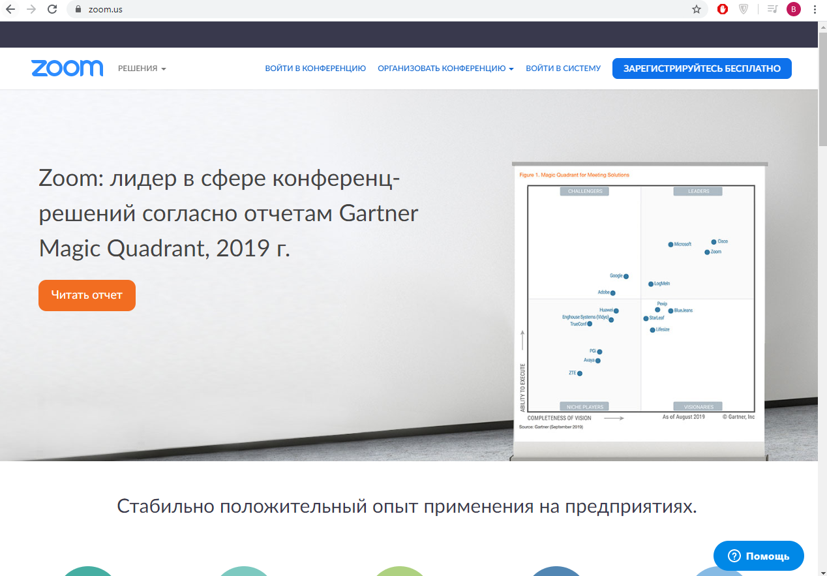

- Вводим адрес электронной почты и проверочный код (если есть), и нажимаем кнопку «Регистрация»
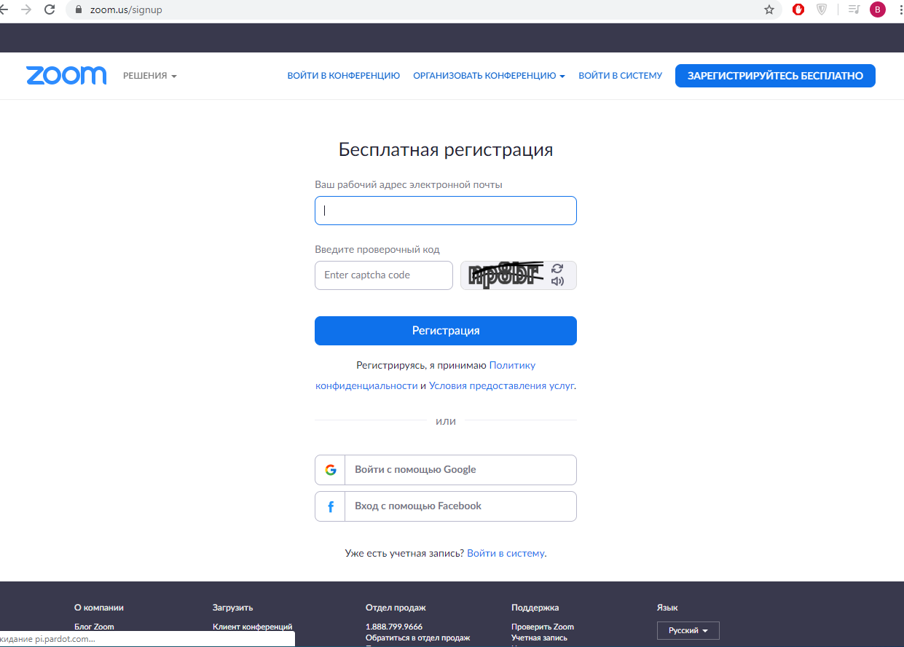
- Заходим на свой почтовый ящик, указанный при регистрации, находим письмо от отправителя ZOOM, открываем его и нажимаем кнопку «Активировать учетную запись».
- Затем у вас автоматически откроется страница, в которой нужно будет указать Фамилию, Имя, пароль и нажать кнопку продолжить
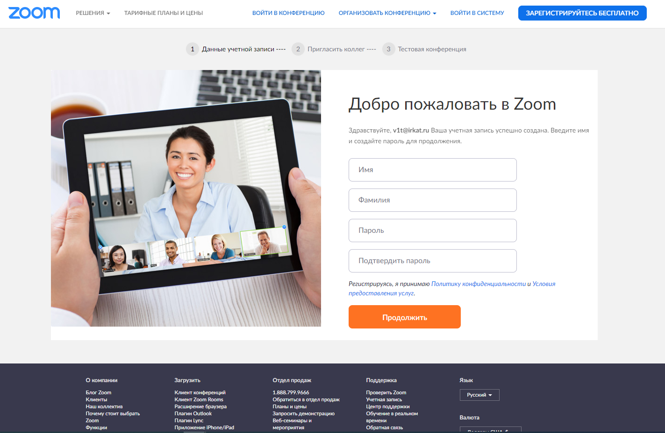

- В следующим окне нажимаем кнопку «Пропустить этот шаг»
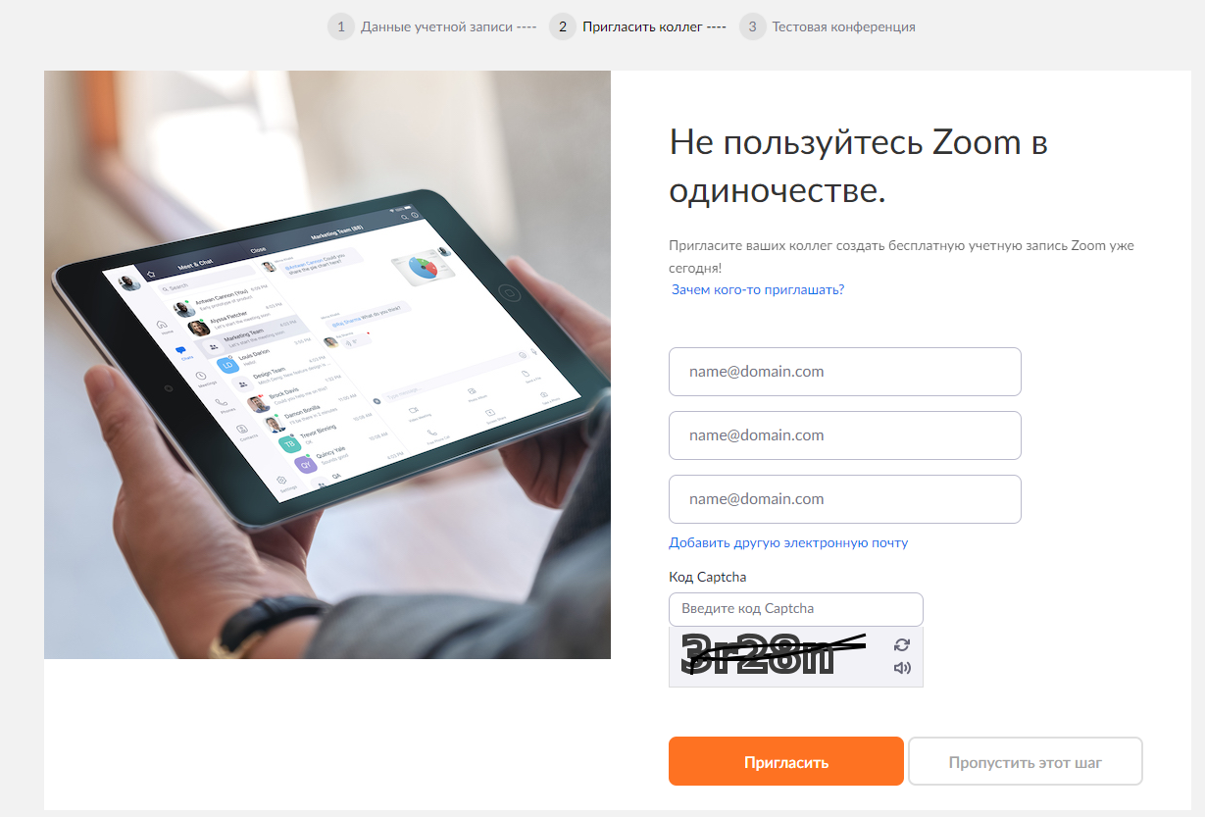

- В последнем окне нажимаем кнопку «Начать конференцию сейчас»
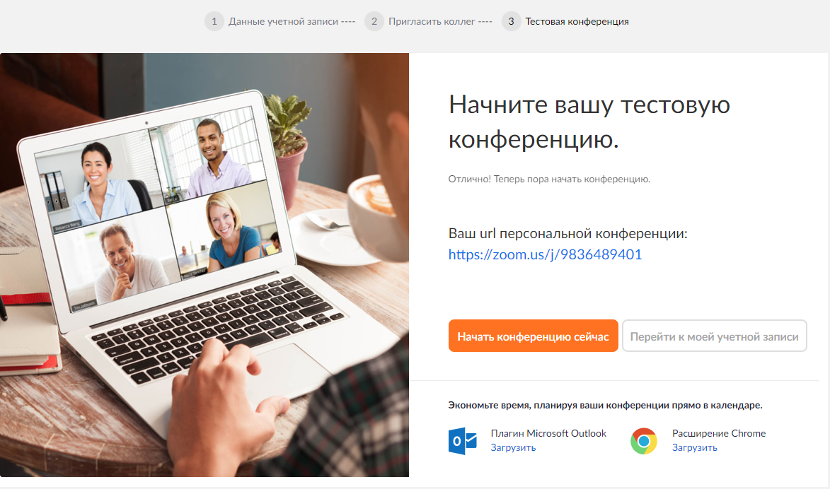

- Откроется окно в котором необходимо на жать на ссылку «загрузите и запустите Zoom», после этого с качается программа которую следует запустить
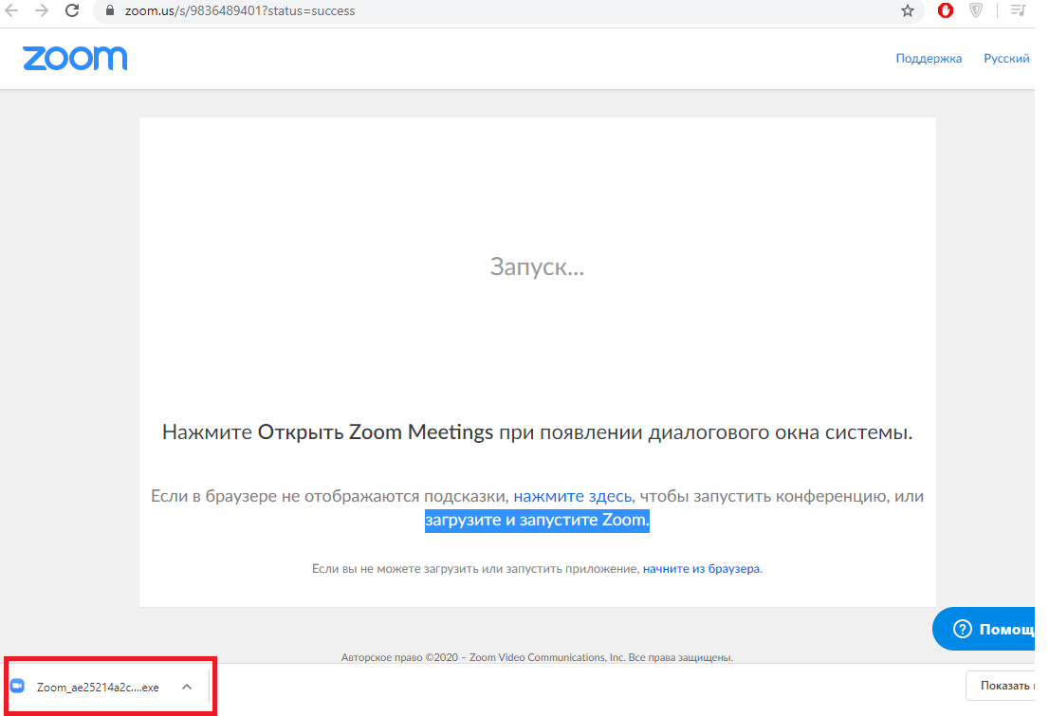

- После запуска программы откроется окно, в котором следует нажать «Войти с использованием звука компьютера»
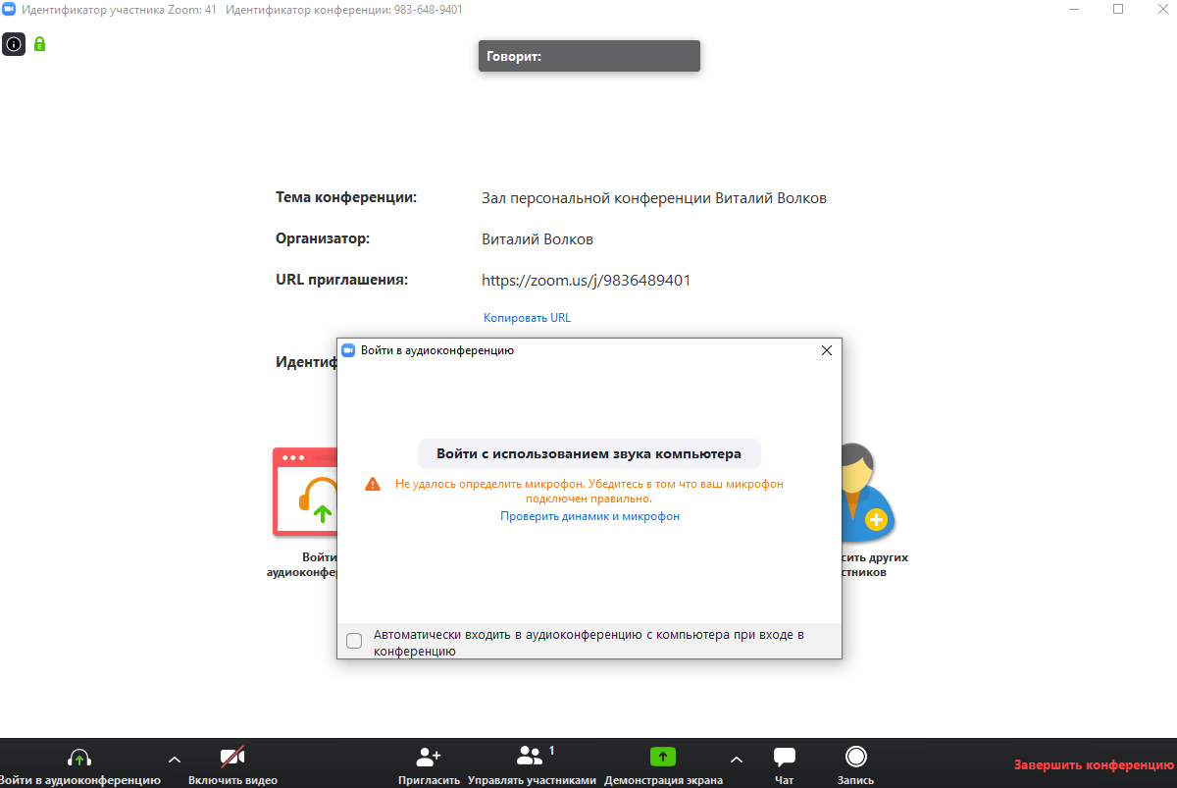

- Нажимаем на значок «Пригласить других участников»
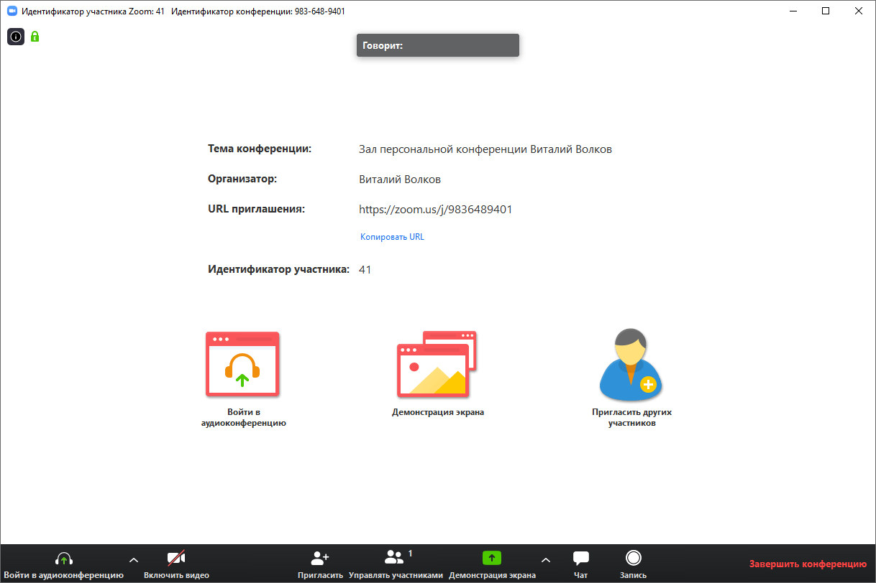

- В открывшемся окне нажимаем кнопку «Копировать URL» после её нажатии данная ссылка будет скопирована в память компьютера. Затем вы можете вставить её в любой текстовый редактор и передать обучающимся по средством: соц. сетей, мессенджеров, эл. почты и т.д.
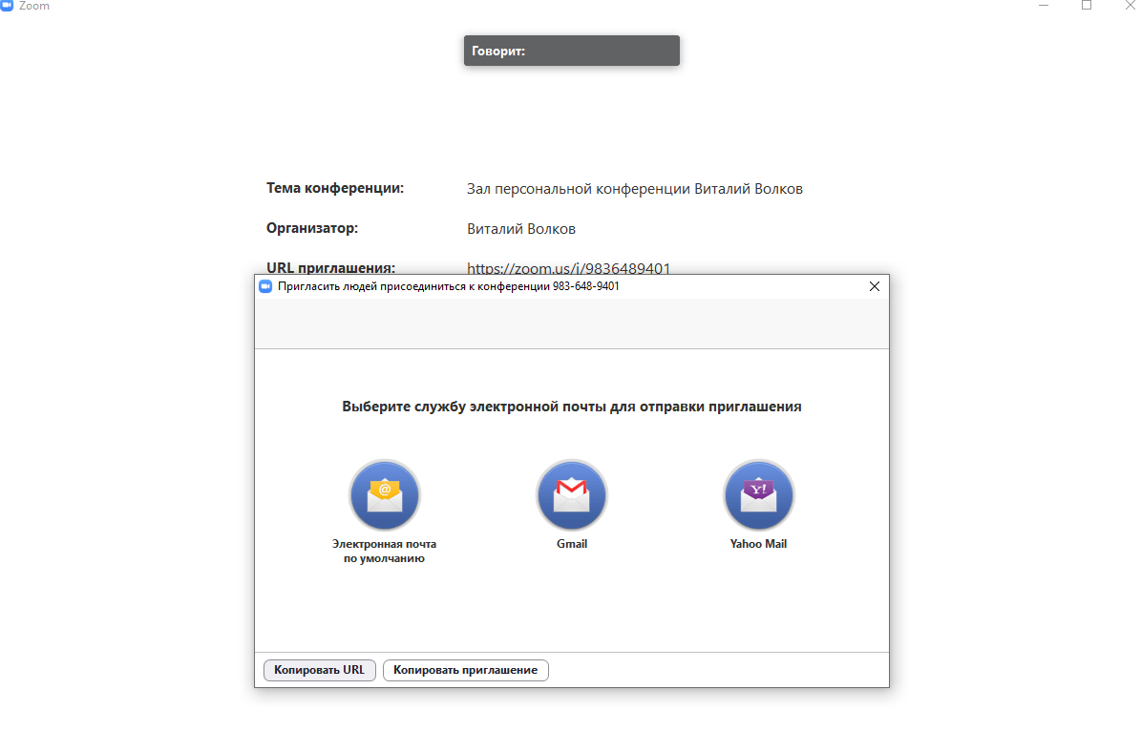
- Далее нажимаем в низу экрана кнопки «Включить звук» и «Включить видео» для того, чтобы началась трансляция звука и видео с вашей веб камеры, так же в низу окна присутствует кнопка чат нажав которую у вас откроется окно текстового чата.

- В низу экрана, правее кнопки «Демонстрация экрана» нажимаем на значок «стрелочки вверх» и в выпадающем меню выбираем «Расширенные параметры…»
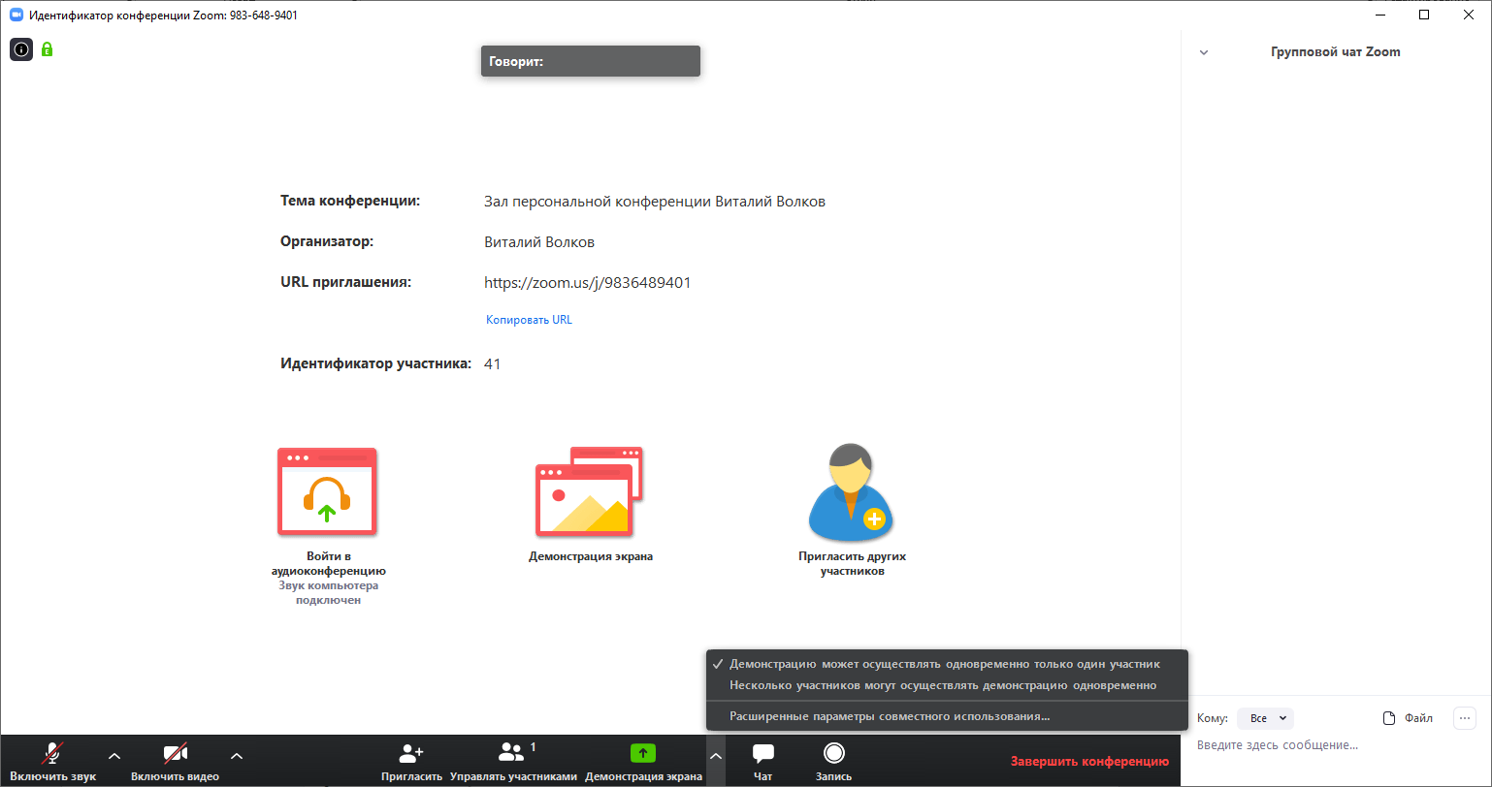
- В открывшемся окне ставил «точку» напротив «Только организатор» и зарываем окно
